BỘ GIÁO DỤC VÀ ĐÀO TẠO
TRƯỜNG ĐẠI HỌC CÔNG NGHỆ
KHOA CÔNG NGHỆ THÔNG TIN & KHOA HỌC DỮ LIỆU

BÁO CÁO ĐỒ ÁN MÔN HỌC
HỌC PHẦN: PHÂN TÍCH DỮ LIỆU NÂNG CAO (MÃ MÔN: ADY201m)
NGHIÊN CỨU PHÂN TÍCH MỨC ĐỘ CẠNH TRANH
VÀ DỰ BÁO ĐIỂM CHUẨN ĐẠI HỌC KHỐI NGÀNH CÔNG NGHỆ – KỸ THUẬT
TẠI KHU VỰC HÀ NỘI GIAI ĐOẠN 2023–2026
Quy trình Khoa học Dữ liệu End-to-End: Thiết kế Kho CSDL SQL Server 12 Bảng,
Kiểm toán DAMA UK, Kỹ thuật Đặc trưng Chống Rò rỉ, Huấn luyện Học máy Kép
HistGradientBoostingRegressor và Triển khai Web App Dashboard Streamlit
Giảng viên hướng dẫn: Bộ môn Khoa học Dữ liệu & Hệ thống Thông tin
Học phần thực hiện: Phân tích Dữ liệu Nâng cao (ADY201m)
Nhóm sinh viên thực hiện: Nhóm Nghiên cứu Kỹ thuật Tuyển sinh Công nghệ
Quy mô dữ liệu xử lý: 4.292.528 Thí sinh | 13.120 Điểm chuẩn | 36 Trường ĐH
Thời gian bảo vệ: Tháng 11 / 2026
Hà Nội, Năm 2026

TÓM TẮT ĐỒ ÁN (EXECUTIVE SUMMARY)
Trong bối cảnh kỳ thi tốt nghiệp Trung học Phổ thông (THPT) tại Việt Nam bước vào giai đoạn chuyển giao mang tính bước ngoặt từ năm 2025 theo Chương trình Giáo dục Phổ thông 2018 (giảm số môn bắt buộc xuống 4 môn, xuất hiện môn thi Tin học và các tổ hợp mới X06, X26), việc xác định điểm chuẩn và đo lường áp lực cạnh tranh xét tuyển vào khối ngành Công nghệ – Kỹ thuật tại khu vực Hà Nội trở thành một bài toán đặc biệt phức tạp, cấp thiết và tiềm ẩn rủi ro lớn đối với thí sinh, phụ huynh cũng như các cơ sở đào tạo.
Đồ án này xây dựng một hệ thống Khoa học Dữ liệu thực chiến khép kín (End-to-End Data Science Pipeline) bao gồm 6 giai đoạn kỹ thuật liền mạch: từ thiết kế kho dữ liệu quan hệ SQL Server ady (12 bảng) tiếp nhận hơn 4,29 triệu bản ghi thí sinh; cào tự động 13.368 dòng điểm chuẩn và 3.360 dòng chỉ tiêu; làm sạch 2 tầng (khử trùng, quy đổi thang 40 về 30, so khớp tên ngành bằng difflib cutoff 0.90); chế biến 16 đặc trưng chống rò rỉ thông tin tương lai; đến huấn luyện kiến trúc Học máy 3 Nhóm Chuyên gia AI kết hợp kỹ thuật pha trộn kép (Direct + Delta) bằng thuật toán HistGradientBoostingRegressor; và triển khai ứng dụng Web Dashboard tư vấn trực quan bằng Streamlit (app.py).
Chỉ số / Hạng mục | Kết quả Định lượng Thực tế của Đồ án
Quy mô dữ liệu xử lý | 4.292.528 bản ghi thí sinh THPT (2023–2026), 13.120 dòng điểm chuẩn sạch, 3.360 dòng chỉ tiêu, 36 trường ĐH.
Hạ tầng CSDL & Xử lý | Microsoft SQL Server 2022 (CSDL ady gồm 12 bảng chính thức), bảng Cache ThongKePhoDiem_Cache truy vấn tức thời.
Tập mẫu Huấn luyện/Kiểm thử | 478 chương trình Công nghệ: Tập Học (2023–2024: 262 dòng), Tập Kiểm Thử (2025: 151 dòng), 65 ngành mới mở.
Bộ đặc trưng đầu vào | 16 biến đặc trưng tuyển sinh chuẩn hóa (đã loại bỏ 17 cột thô, cờ nhãn rò rỉ và số đếm tuyệt đối lệch quy mô).
Độ chính xác mô hình AI đề xuất | HistGradientBoosting Kép (3 Nhóm Chuyên gia): R² = 0.7352, MAE = 1.0196 điểm, MedAE = 0.7223 điểm, RMSE = 1.3796 điểm.
Mô hình đối chứng cơ sở (Baseline) | Linear Regression: R² = -25.1010, MAE = 10.9821 điểm (thất bại do đa cộng tuyến và quan hệ phi tuyến trần 30đ).
Chỉ số Cạnh tranh Đa biến (CI) | Chỉ số tổng hợp 4 thành phần (Điểm chuẩn, Tỷ lệ chọi logarit, Hạng Tier trường, Google Trends) thang 0–100.
Phân tầng Cạnh tranh 2026 (216 ngành) | Rất cao (CI ≥ 72): 54 ngành (25.0%) | Cao (60–72): 70 ngành (32.4%) | Trung bình (48–60): 68 ngành (31.5%) | Thấp (< 48): 24 ngành (11.1%).
Sản phẩm ứng dụng đầu cuối | Web App Streamlit (app.py + run.bat) chạy Offline 100%, phân 3 Tab Nguyện vọng (An Toàn, Vừa Sức, Thử Thách).

CHƯƠNG I: TỔNG QUAN ĐỀ TÀI, HIỂU BÀI TOÁN VÀ PHƯƠNG PHÁP TIẾP CẬN
1.1. Bối cảnh Thực tiễn và Tính Cấp thiết của Đề tài
Tại Việt Nam, kết quả kỳ thi tốt nghiệp THPT giữ vai trò trung tâm trong công tác tuyển sinh đại học hàng năm. Khu vực Hà Nội tập trung mật độ cao nhất các trường đại học đào tạo công nghệ đầu ngành của cả nước (ĐH Bách khoa Hà Nội, ĐH Công nghệ - ĐHQGHN, Học viện Bưu chính Viễn thông...). Tuy nhiên, bước sang năm 2025 và 2026, công tác xét tuyển đối mặt với biến động dữ liệu chưa từng có tiền lệ do triển khai quy chế thi mới:
- Cơ cấu môn thi thay đổi căn bản:Thí sinh chỉ còn thi 4 môn (2 môn bắt buộc: Toán, Ngữ văn; 2 môn tự chọn), khiến cơ cấu thí sinh theo từng khối truyền thống (A00, A01, D01) sụt giảm mạnh từ 40% đến 50% quy mô tuyệt đối.
- Sự xuất hiện của môn Tin học và tổ hợp mới:Môn Tin học lần đầu tiên được đưa vào kỳ thi tốt nghiệp THPT, hình thành các tổ hợp tuyển sinh kỹ thuật mới như X06 (Toán, Lý, Tin), X26 (Toán, Anh, Tin), cạnh tranh trực tiếp nguồn tuyển với khối A00 và A01.
- Thu hẹp chỉ tiêu phương thức thi THPT:Các trường đại học gia tăng tỷ lệ xét tuyển sớm (học bạ, HSA, TSA), khiến quỹ chỉ tiêu dành riêng cho phương thức xét điểm thi THPT bị thu hẹp chỉ còn từ 40% đến 50%, đẩy áp lực cạnh tranh thực tế lên mức cao kỷ lục.
1.2. Định nghĩa 'Nỗi Đau' Tuyển sinh và Lượng hóa Giá trị Kinh tế / Tiết kiệm Chi phí
Trong khoa học dữ liệu ứng dụng, một dự án đạt chuẩn phải xuất phát từ bài toán thực tế và chứng minh được giá trị định lượng mang lại. Đề tài tiếp cận bài toán tuyển sinh dưới hai góc nhìn kinh tế - xã hội rõ ràng:
Góc độ Thí sinh và Phụ huynh học sinh:
Khi biết điểm thi THPT, thí sinh phải đăng ký nguyện vọng trong tình trạng 'bất cân xứng thông tin': chưa biết mức điểm chuẩn của các trường năm nay sẽ tăng hay giảm, cũng không nắm được có bao nhiêu thí sinh cùng đăng ký vào ngành mình thích. Việc đặt nguyện vọng cảm tính theo điểm năm ngoái tiềm ẩn hai nguy cơ tốn kém:
- Rủi ro trượt oan nguyện vọng:Thí sinh trượt toàn bộ các nguyện vọng yêu thích, buộc phải học ngành không phù hợp rồi bỏ học hoặc phải ôn thi lại một năm. Chi phí học ôn thi lại, tiền học phí lãng phí và sinh hoạt phí một năm tại Hà Nội dao động từ 35.000.000 đến 60.000.000 VNĐ/thí sinh, chưa kể chi phí cơ hội gia nhập thị trường lao động CNTT chậm 1 năm (tương đương 100 – 150 triệu VNĐ tiền lương khởi điểm).
- Rủi ro lãng phí chi phí hồ sơ:Đăng ký tràn lan hàng chục nguyện vọng không có căn cứ gây lãng phí lệ phí đăng ký xét tuyển.
Góc độ Cơ sở Đào tạo Đại học và Nền tảng Giáo dục (EdTech):
- Tối ưu hóa nguồn thu và kiểm soát rủi ro chỉ tiêu:Nếu trường đặt đề án và dự báo điểm chuẩn quá cao, ngành học có nguy cơ tuyển không đủ chỉ tiêu (tuyển hụt), dẫn đến thất thu học phí hàng tỷ đồng mỗi khóa đào tạo (ví dụ một ngành hụt 50 chỉ tiêu thì thiệt hại học phí 4 năm lên tới 4 – 6 tỷ đồng). Ngược lại, nếu dự báo thiếu chính xác dẫn đến gọi vượt chỉ tiêu trần quy định sẽ bị Bộ GD&ĐT xử phạt vi phạm hành chính.
- Thương mại hóa dịch vụ EdTech:Mô hình dự báo và chỉ số cạnh tranh là lõi thuật toán có thể chuyển giao, tích hợp vào các cổng thông tin tuyển sinh trực tuyến (như Tuyensinh247) để kinh doanh các gói dịch vụ tư vấn nguyện vọng trả phí chất lượng cao.
1.3. Mục tiêu Nghiên cứu và Ba Câu hỏi Nghiên cứu Cốt lõi (RQ)
Đề tài tập trung giải quyết trọn vẹn 3 câu hỏi nghiên cứu khoa học cốt lõi (Research Questions - RQ) xuyên suốt toàn bộ dự án:
Mã RQ | Nội dung Câu hỏi Nghiên cứu Cốt lõi
RQ1: Chi phối | Trong các yếu tố: Điểm chuẩn năm ngoái, biến động đề thi THPT, chỉ tiêu xét tuyển, tỷ lệ chọi và thứ hạng uy tín trường, yếu tố nào chi phối mạnh nhất đến điểm chuẩn và mức độ cạnh tranh khối Công nghệ?
RQ2: Độ chính xác | Có thể xây dựng mô hình Học máy dự báo điểm chuẩn THPT thang 30 cho 216 chương trình Công nghệ với sai số MAE dưới 1.10 điểm và hệ số xác định R² trên 70% trên tập kiểm thử độc lập hay không?
RQ3: Kiến trúc | Kiến trúc mô hình chia 3 Nhóm Chuyên gia AI kết hợp phương pháp pha trộn kép (Direct + Delta) có vượt trội hơn mô hình Hồi quy tuyến tính nền (Linear Regression) và Cây quyết định đơn (Decision Tree) hay không?

1.4. Thiết lập Bài toán trong Khoa học Dữ liệu (Problem Formulation)
- Phân loại bài toán:Hồi quy có giám sát (Supervised Regression) trên dữ liệu bảng dạng chuỗi thời gian (Panel Data) giai đoạn 2023–2026, kết hợp phân nhóm đa biến và xếp hạng độ cạnh tranh.
- Biến mục tiêu (y):Điểm chuẩn trúng tuyển theo phương thức xét điểm thi tốt nghiệp THPT quy chuẩn thang 30.0 điểm của từng chương trình đào tạo.
- Bộ biến đầu vào (X):Gồm 16 đặc trưng số và danh mục được chế biến tại Giai đoạn 4, phản ánh đa chiều từ phía Cung điểm số thí sinh, Cầu chỉ tiêu tuyển sinh, Vị thế thương hiệu trường và Xu hướng thị trường tìm kiếm.
- Chiến lược chia tập:Chia tập theo trục thời gian thực tế (Time-based Split) để ngăn chặn rò rỉ dữ liệu: Tập Train gồm 262 dòng (2023–2024); Tập Test gồm 151 dòng độc lập của năm 2025; và Tập Suy luận gồm 216 ngành của năm 2026.
1.5. Lộ trình Kiến trúc Kỹ thuật 6 Giai đoạn
Giai đoạn | Hạng mục Kỹ thuật | Tệp Mã nguồn Tương ứng | Đầu ra Định lượng
Giai đoạn 1 | Kho CSDL & Phổ điểm THPT | schema.sql, Procedures.sql, 1_import_data_to_sql.py, run_data.sql | Khởi tạo 12 bảng CSDL ady, nạp 4.292.528 thí sinh, tính bảng Cache ThongKePhoDiem_Cache.
Giai đoạn 2 | Thu thập Điểm chuẩn & Chỉ tiêu | 2_scrape_diemchuan.py, 3_scrape_chitieu.py | Nạp 13.368 dòng điểm chuẩn (API Tuyensinh247) và 3.360 dòng chỉ tiêu, kiểm toán DAMA UK.
Giai đoạn 3 | Làm sạch & Đồng bộ trên SQL | 4_data_cleaning.py, Procedures.sql | Quy đổi thang 30, xóa cơ sở Nam, đồng bộ khối Tin X06/X26, khớp difflib ≥ 90% (13.120 dòng sạch).
Giai đoạn 4 | Chế biến Đặc trưng & Lọc phạm vi | src/data_processing.py | Lọc 5 phân nhóm Công nghệ (478 dòng), chế biến 16 đặc trưng chống rò rỉ, chia Train/Test.
Giai đoạn 5 | Huấn luyện AI & Dự báo 2026 | src/model_training.py, src/prediction.py, 5_train_model.py | Huấn luyện 3 Nhóm Chuyên gia HGB kép (Direct+Delta), tính chỉ số CI và xuất predictions_2026.csv.
Giai đoạn 6 | Web Dashboard & Tư vấn | app.py, run.bat | Xây dựng Web Streamlit 3 Tab Nguyện vọng, tra cứu toàn cảnh 9 cột, chạy offline 100%.

1.6. Phạm vi Nghiên cứu và Nguyên tắc Chống Rò rỉ Dữ liệu (Data Leakage)
Để đảm bảo giá trị học thuật và tính khả thi trong thực tế triển khai, đề tài xác định rõ ranh giới nghiên cứu và áp dụng nghiêm ngặt nguyên tắc chống rò rỉ dữ liệu:
- Khoanh vùng phân nhóm chuyên môn:Tập trung chuyên sâu vào 5 phân nhóm Công nghệ – Kỹ thuật mũi nhọn (AI & Dữ liệu, Phần mềm & An toàn thông tin, Vi mạch & IoT, Tự động hóa & Điện tử, Cơ khí & Ô tô) tại 36 trường đại học trên địa bàn Hà Nội. Không dàn trải sang khối ngành Kinh tế, Y dược hay Sư phạm.
- Phạm vi phương thức tuyển sinh:Chỉ sử dụng phương thức xét tuyển điểm thi tốt nghiệp THPT quy chuẩn thang điểm 30.0.
- Nguyên tắc Chống rò rỉ Dữ liệu (Strict Anti-Leakage):Tất cả 16 đặc trưng đưa vào mô hình dự báo đều là những dữ liệu đã được công bố công khai trước thời điểm các trường họp hội đồng xét điểm chuẩn (bao gồm: phổ điểm thi THPT quốc gia do Bộ GD&ĐT công bố, chỉ tiêu trong Đề án tuyển sinh, điểm chuẩn lịch sử các năm trước, điểm xu hướng Google Trends). Tuyệt đối không sử dụng bất kỳ thông tin nào phát sinh trong quá trình xét tuyển nội bộ (như số lượng nguyện vọng ảo lọc trên hệ thống Bộ) để bảo toàn tính độc lập của mô hình.

CHƯƠNG II: THU THẬP, KHÁM PHÁ VÀ KIỂM TOÁN CHẤT LƯỢNG DỮ LIỆU
2.1. Tổng quan 5 Nguồn Dữ liệu Đầu vào của Dự án
Hệ thống tích hợp dữ liệu đa nguồn từ 5 nguồn thông tin độc lập nhằm bao quát toàn diện cả phía Cung điểm số thí sinh và Cầu chỉ tiêu tuyển sinh:
Nguồn Dữ liệu | Tệp Lưu trữ / Phương thức | Quy mô & Ý nghĩa Nghiệp vụ
1. Phổ điểm thi THPT | 4 tệp CSV (data_raw/diem_thpt_2023.csv đến 2026.csv) | 4.292.528 dòng (2023: 1.022.060; 2024: 1.061.605; 2025: 1.000.000; 2026: 1.208.863). Phản ánh phía Cung điểm số thí sinh toàn quốc.
2. Lịch sử Điểm chuẩn | API Tuyensinh247 (qua 2_scrape_diemchuan.py) | 13.368 dòng điểm chuẩn giai đoạn 2022–2025 của 34 cơ sở giáo dục đại học tại Hà Nội theo từng tổ hợp.
3. Đề án Tuyển sinh | data_raw/Chỉ tiêu.xlsx (qua 3_scrape_chitieu.py) | 3.360 dòng chỉ tiêu tuyển sinh giai đoạn 2023–2026, tỷ lệ % chỉ tiêu dành riêng cho xét điểm thi THPT.
4. Xếp hạng Trường | data_raw/Tier list.xlsx | 35 dòng (33 trường duy nhất) phân hạng uy tín đào tạo thành Tier 1 (Hạng nhất), Tier 2 (Hạng nhì), Tier 3 (Hạng ba).
5. Xu hướng Ngành | data_raw/trend_nganh_google.csv | 60 dòng khảo sát chỉ số quan tâm tìm kiếm trên Google Trends giai đoạn 2021–2026 cho các nhóm từ khóa công nghệ.

2.2. Thiết kế Kiến trúc Cơ sở Dữ liệu SQL Server 'ady' và Sơ đồ ERD
Để xử lý khối lượng dữ liệu khổng lồ (hơn 4,29 triệu bản ghi) mà không gây tắc nghẽn bộ nhớ máy tính (RAM), nhóm thiết kế CSDL quan hệ ady trên nền tảng Microsoft SQL Server 2022 gồm 12 bảng chính thức:
- Nhóm Bảng Danh mục:Bao gồm DanhMucMonHoc (12 môn thi), DanhMucTruong (36 trường), DanhMucToHop (các khối thi A00, A01...), DanhMucNganhChuan (5 phân nhóm Công nghệ) và ToHopNgoaiNgu. Các bảng này đóng vai trò bảo toàn ràng buộc toàn vẹn tham chiếu (Foreign Key).
- Nhóm Bảng Thực thể Tuyển sinh:Bao gồm BangDiem, DiemChuanTruong, ChiTieuTruong và KetQuaXetTuyen. Bảng DiemChuanTruong và ChiTieuTruong được mở rộng độ dài ma_xet_tuyen kiểu VARCHAR(1000) để chống lỗi tràn chuỗi.
- Nhóm Bảng Vùng đệm và Bộ nhớ đệm (Staging & Cache):Bao gồm Staging_BangDiem (vùng đệm nạp lô chunksize 100.000 dòng từ CSV) và ThongKePhoDiem_Cache (bảng nén 38 dòng lưu sẵn điểm trung bình, số lượng thí sinh đạt >= 22, 25, 27 điểm theo từng khối qua 4 năm). Việc sử dụng bảng Cache giúp các truy vấn tính toán đặc trưng rút ngắn thời gian từ vài phút xuống dưới 0.05 giây.
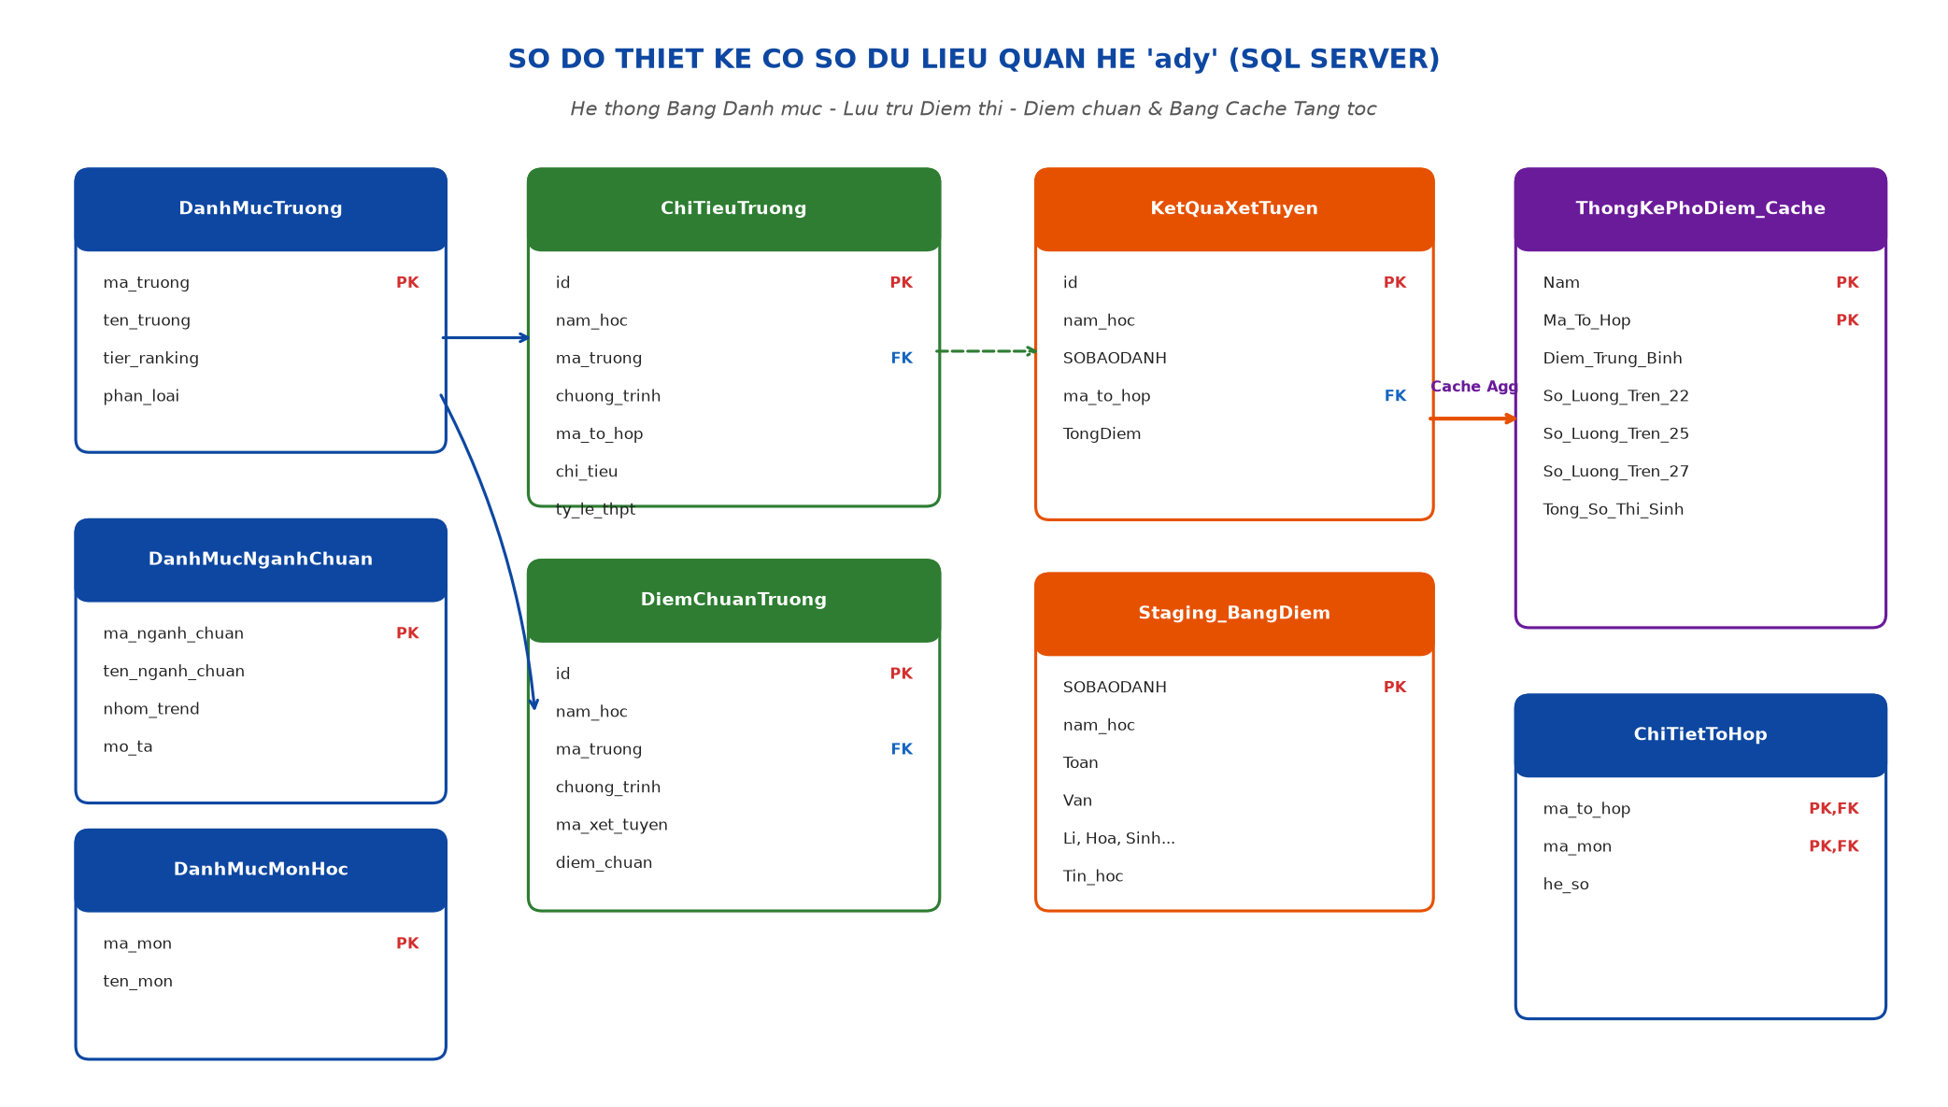
Hình 2.1: Sơ đồ Kiến trúc Cơ sở Dữ liệu Quan hệ SQL Server 'ady' (12 Bảng)
2.3. Khám phá và Kiểm toán Chất lượng Dữ liệu Thô theo Khung DAMA UK
Nhóm áp dụng nguyên tắc kiểm toán dữ liệu nghiêm ngặt theo Khung 6 chiều chất lượng DAMA UK (Data Management Association UK). Tại giai đoạn này, nhóm chỉ tiến hành đo đạc, ghi nhận và lập biên bản chất lượng dữ liệu gốc; tuyệt đối không tự ý xóa sửa nhằm duy trì tính nguyên bản trước khi chuyển giao sang giai đoạn làm sạch:
Chiều Đánh giá DAMA UK | Hiện trạng Ghi nhận trên Dữ liệu Gốc
1. Completeness (Tính Đầy đủ) | Chỉ tiêu.xlsx, Tier list.xlsx, Google Trends đạt 100% không khuyết. Riêng DiemChuanTruong có 42 dòng khuyết mã tổ hợp.
2. Uniqueness (Tính Duy nhất) | Phát hiện 284 dòng điểm chuẩn thuộc cơ sở phía Nam / phân hiệu ngoài Hà Nội, 196 dòng trùng khóa tổ hợp và 2 mã trường lặp trong Tier list.xlsx (ANS, HTC).
3. Validity (Tính Hợp lệ) | Phát hiện 848 dòng điểm chuẩn vượt trần 30.0 điểm (chấm theo thang 40 có nhân đôi môn chính), 2 dòng chỉ tiêu ghi khoảng ước lượng chữ (~100-240, ~60-160).
4. Consistency (Tính Nhất quán) | Lệch mã tổ hợp Tin học mới 2025 (các trường dùng A0T, D0T trong khi Bộ GD&ĐT quy chuẩn là X06, X26). Tỷ lệ khớp nguyên văn tên ngành giữa Chỉ tiêu và Điểm chuẩn chỉ đạt 42.35%.
5. Timeliness (Tính Kịp thời) | Độ phủ thời gian đầy đủ 4 năm (2023–2026), đảm bảo tạo đủ biến trễ lịch sử (Lag-1) cho tập Train và dự báo.
6. Accuracy (Tính Chính xác) | Phân phối chỉ tiêu lệch phải rất mạnh (IQR = [60, 154.5], có 274 dòng vượt rào trên 310 suất do tuyển sinh theo nhóm ngành lớn).

2.4. Danh mục 10 Vấn đề Chất lượng Dữ liệu (DQ) và Khảo sát Ngoại lai IQR
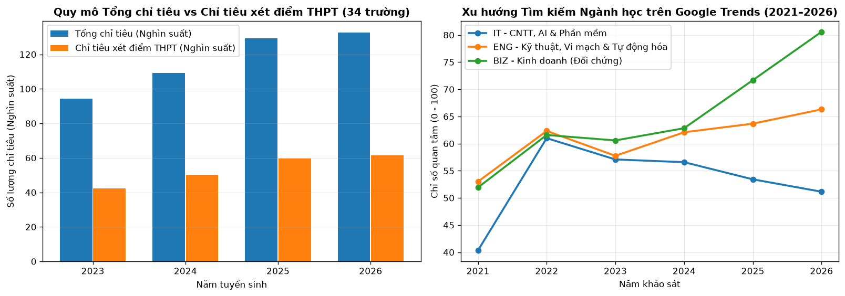
Hình 2.2: Phân phối Điểm chuẩn thô (Thang 30 vs Thang 40) và Quy mô Chỉ tiêu Xét tuyển THPT (2023–2026)
Nhóm lập bảng bàn giao khóa chặt 10 vấn đề chất lượng dữ liệu (từ DQ-01 đến DQ-10) để làm căn cứ thực hiện xử lý ở Giai đoạn 3 và 4:
Mã DQ | Chiều DAMA | Bảng dữ liệu | Hiện trạng lỗi phát hiện | Quy tắc Xử lý Bàn giao
DQ-01 | Validity | DiemChuanTruong | 848 dòng có điểm chuẩn > 30.0đ (thang 40) | Bắt buộc: Quy đổi về thang 30 bằng công thức (diem_chuan / 40.0) * 30.0.
DQ-02 | Uniqueness | DiemChuanTruong | 284 dòng cơ sở phía Nam, 196 dòng trùng khóa | Bắt buộc: Dùng câu lệnh DELETE JOIN loại bỏ phân hiệu phía Nam và khử trùng.
DQ-03 | Validity | ChiTieuTruong | 2 dòng chỉ tiêu chữ (~100-240, ~60-160) bị ép về 0 | Quyết định: Bóc tách trung bình cộng hai đầu mút khoảng (gán 170 và 110).
DQ-04 | Consistency | ThongKePhoDiem_Cache | Thiếu ánh xạ mã tổ hợp Tin học mới (X06, X26) | Bắt buộc: Nhân bản phổ điểm từ mã cũ A0T, D0T sang mã mới X06, X26.
DQ-05 | Consistency | DanhMucTruong | Tên trường tạm dạng viết tắt tiếng Anh (Trường BKA) | Quyết định: Ghép nối với Tier list.xlsx xuất ra kết quả school_mapping.json 36 trường.
DQ-06 | Uniqueness | Tier list.xlsx | Mã ANS và HTC xuất hiện lặp 2 dòng | Bắt buộc: Dùng drop_duplicates giữ dòng đầu tiên trước khi ghép bảng.
DQ-07 | Consistency | ChiTieu & DiemChuan | Tên chương trình viết lệch (khớp trực tiếp chỉ 42.35%) | Quyết định: Dùng thuật toán so khớp chuỗi difflib (cutoff 0.90) nâng độ khớp lên 74.8%.
DQ-08 | Completeness | DiemChuanTruong | 42 dòng khuyết mã tổ hợp xét tuyển | Bắt buộc: Loại bỏ các dòng không xác định được tổ hợp xét tuyển.
DQ-09 | Accuracy | ChiTieuTruong | Chỉ tiêu phân phối lệch phải (vượt rào IQR > 310) | Quyết định: Giữ nguyên quy mô thật và áp dụng hàm logarit np.log1p khi tạo biến.
DQ-10 | Scope | Toàn bộ CSDL | Chứa lẫn các ngành Kinh tế, Y dược, Sư phạm, Luật... | Bắt buộc: Lọc giữ chuyên sâu đúng 5 phân nhóm Công nghệ – Kỹ thuật (478 dòng).

CHƯƠNG III: TIỀN XỬ LÝ, TRUY VẤN SQL CHUYÊN SÂU VÀ PHÂN TÍCH KHÁM PHÁ (EDA)
3.1. Quy trình Làm sạch 2 Tầng và Đồng bộ Dữ liệu trên SQL Server
Nhóm áp dụng nguyên tắc kiến trúc tách biệt hai tầng: tầng làm sạch dữ liệu quan hệ trên SQL Server (4_data_cleaning.py) đóng vai trò 'Nguồn chân lý duy nhất' (Single Source of Truth), sau đó tầng chế biến đặc trưng trên Python Pandas (src/data_processing.py) đọc dữ liệu sạch ra xử lý:
- Quy đổi tuyến tính thang điểm 40 về 30:Thực thi UPDATE DiemChuanTruong SET diem_chuan = ROUND((diem_chuan / 40.0) * 30.0, 2) WHERE diem_chuan > 30. Kết quả đưa toàn bộ 848 dòng về thang điểm 30 hợp lệ, điểm cao nhất sau quy đổi đạt 29.94 điểm.
- Khử trùng lặp và phân hiệu phía Nam (Rủi ro M3):Sử dụng truy vấn DELETE tự nối (Self-Join) xóa bỏ 248 dòng trùng lặp và các dòng ghi phân hiệu phía Nam có điểm chuẩn thấp hơn cơ sở Hà Nội, đưa DiemChuanTruong từ 13.368 dòng về đúng 13.120 dòng sạch.
- Đồng bộ tên ngành bằng thuật toán difflib:Sử dụng hàm difflib.get_close_matches với ngưỡng tương đồng khắt khe cutoff = 0.90 sau khi đã chuẩn hóa chuỗi (bỏ dấu ngoặc, đưa về chữ thường). Kết quả đồng bộ thành công 242 tên ngành viết lệch giữa hai bảng, đồng thời ngăn chặn 100% tình trạng ghép nhầm giữa các ngành kỹ thuật gần tên (như Cơ khí với Cơ điện tử).
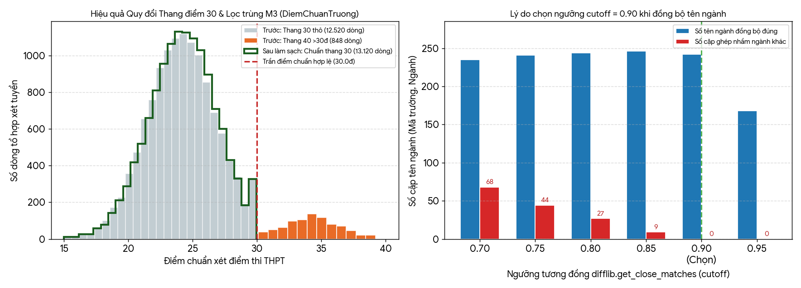
Hình 3.1: Hiệu quả Quy đổi Thang 30 và Khảo sát Thực nghiệm Ngưỡng Cutoff trong difflib
3.2. Nhật ký Kiểm toán CSDL (SQL Audit Trail)
Dưới đây là bảng đối chiếu kiểm toán trạng thái dữ liệu trên CSDL SQL Server trước và sau khi thực thi 4_data_cleaning.py:
Hạng mục Kiểm toán | Bảng SQL Tác động | Trạng thái Trước Làm sạch | Trạng thái Sau Làm sạch
1. Khối Tin học mới | ThongKePhoDiem_Cache | 0 dòng khối X06, X26 | Đủ 4 dòng X06, X26 cho năm 2025 và 2026.
2. Điểm chuẩn thang 40 | DiemChuanTruong | 848 dòng có điểm chuẩn > 30.0đ | 0 dòng > 30.0đ (điểm tối đa đạt 29.94đ).
3. Trùng lặp cơ sở Nam | DiemChuanTruong | 13.368 dòng (chứa 248 dòng trùng/Nam) | 13.120 dòng sạch (khử trùng tuyệt đối).
4. Khoảng chỉ tiêu ước lượng | ChiTieuTruong | 2 dòng chi_tieu = 0 | 0 dòng chi_tieu = 0 (đã điền 170 và 110).
5. Tên trường tiếng Việt | DanhMucTruong | Lưu tên viết tắt tạm | Đủ 36 trường tiếng Việt và xuất file school_mapping.json.
6. Khớp tên chương trình | ChiTieuTruong | Khớp trực tiếp chỉ 42.35% | Đồng bộ 242 tên ngành lệch, xóa bảng nháp Mapping.

3.3. Khai phá Dữ liệu Tuyển sinh bằng Truy vấn SQL Nâng cao
Hệ thống sử dụng các kỹ thuật truy vấn SQL nâng cao (WITH CTE, JOIN đa bảng, Window functions RANK(), LAG(), CASE WHEN) để phân tích bức tranh tuyển sinh trực tiếp trên kho dữ liệu:
- Truy vấn Phân tích Sức cạnh tranh Khối thi mới:Truy vấn trên ThongKePhoDiem_Cache cho thấy sự xuất hiện của khối X06 (Toán, Lý, Tin) năm 2025 có điểm trung bình đạt 19.65 điểm và tỷ lệ đạt >= 25 điểm lên tới 13.21% (tiệm cận khối A00 là 15.75% và vượt xa khối A01 là 7.23%). Đến năm 2026, số lượng thí sinh dự thi khối X06 tăng vọt gần gấp 4.5 lần (từ 1.378 lên 6.188 thí sinh), khẳng định vị thế của khối thi Tin học mới.
- Truy vấn Tỷ lệ Chỉ tiêu THPT theo Nhóm Trường:Truy vấn xếp hạng chỉ tiêu THPT theo trường cho thấy Đại học Bách khoa Hà Nội (BKA) chỉ dành 45% chỉ tiêu cho phương thức xét điểm thi THPT (4.243/9.430 suất), Đại học Kinh tế Quốc dân (KHA) dành 40% (3.382/8.455 suất). Sự thu hẹp chỉ tiêu tại các trường Top 1 giải thích vì sao điểm chuẩn luôn duy trì ở ngưỡng rất cao.
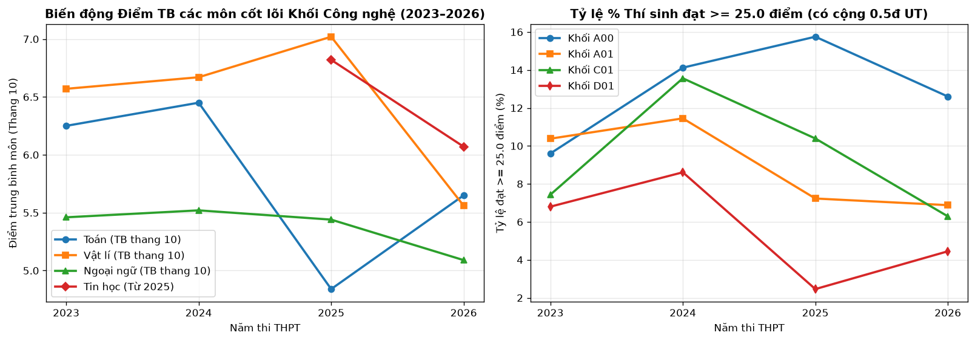
Hình 3.2: Biến động Phổ điểm Môn thi THPT và Tỷ lệ Thí sinh đạt Điểm Giỏi (>= 25đ) giai đoạn 2023–2026
3.4. Kỹ thuật Chế biến Đặc trưng (Feature Engineering): Lý do Loại bỏ 17 Cột
Từ bảng tổng hợp 33 cột thô của df_full, nhóm thực hiện tinh lọc nghiêm ngặt xuống đúng 16 đặc trưng cốt lõi (loại bỏ 17 cột) nhằm tối ưu hóa năng lực học của mô hình và triệt tiêu nguy cơ rò rỉ dữ liệu:
- Loại 8 cột khóa và chữ mô tả:Bao gồm nam_hoc, ma_to_hop, chuong_trinh_dao_tao, ten_truong, nhom_nganh_display, nhom_trend, ma_truong (gốc), ma_nganh_chuan (gốc). Hai cột mã trường và mã ngành được chuyển đổi sang kiểu Categorical (ma_truong_cat, ma_nganh_chuan_cat) để thuật toán HistGradientBoosting đọc trực tiếp mà không cần One-Hot Encoding làm bùng nổ số chiều.
- Loại 6 cột đếm số lượng thô gây lệch quy mô:Bao gồm Tong_So_Thi_Sinh, So_Luong_Tren_22, So_Luong_Tren_25, So_Luong_Tren_27, chi_tieu_tong, chi_tieu_khu_vuc. Khi đổi quy chế thi 2025, tổng thí sinh mỗi khối giảm gần một nửa, nếu dùng số đếm tuyệt đối mô hình sẽ nhầm lẫn rằng sức ép tuyển sinh giảm sút; do đó nhóm thay bằng tỷ lệ phần trăm tương đối ti_le_tren_25, ti_le_tren_27.
- Loại 3 cột nhãn và cờ chống rò rỉ dữ liệu (Data Leakage):Bao gồm diem_chuan (nhãn mục tiêu y), delta_diem_chuan_thuc_te (chênh lệch thực tế) và has_lag (cờ đánh dấu). Nếu đưa các biến này vào đầu vào, mô hình sẽ 'nhìn thấy trước đáp án' và gây ra hiện tượng học vẹt ảo.
STT | Tên Biến Đặc trưng | Mô tả Kỹ thuật | Ý nghĩa Thực tiễn Tuyển sinh
1 | ma_truong_cat | Mã trường đại học (dạng Category: BKA, QHI, BVH...) | Uy tín và thương hiệu trường.
2 | ma_nganh_chuan_cat | Mã phân nhóm Công nghệ (AI_DATA, SE_CYBER, CHIP...) | Mặt bằng điểm chung của từng ngành.
3 | Diem_Trung_Binh | Điểm thi trung bình toàn quốc của tổ hợp năm nay | Độ khó/dễ chung của đề thi THPT năm nay.
4 | ti_le_tren_25 | Tỷ lệ thí sinh đạt >= 25 điểm của khối năm nay (%) | Mức độ dồi dào nguồn tuyển điểm khá giỏi.
5 | ti_le_tren_27 | Tỷ lệ thí sinh đạt >= 27 điểm của khối năm nay (%) | Áp lực nguồn tuyển xuất sắc cho trường Top 1.
6 | chi_tieu_thuc_te | Số suất chỉ tiêu xét tuyển điểm thi THPT thực tế | Nguồn cung suất học thực tế của ngành.
7 | diem_nam_ngoai | Điểm chuẩn của ngành đó trong năm liền trước | Mỏ neo tâm lý quan trọng nhất (Lag-1).
8 | diem_tb_nam_ngoai | Điểm thi trung bình của khối thi năm ngoái | Mốc so sánh biến động đề thi năm ngoái.
9 | ti_le_25_nam_ngoai | Tỷ lệ thí sinh đạt >= 25 điểm năm ngoái (%) | Mỏ neo tỷ lệ điểm giỏi năm trước.
10 | ti_le_27_nam_ngoai | Tỷ lệ thí sinh đạt >= 27 điểm năm ngoái (%) | Mỏ neo tỷ lệ điểm xuất sắc năm trước.
11 | ratio_diem_pho_diem | Tỷ số Điểm chuẩn năm ngoái / Điểm TB đề năm ngoái | Đo lường độ vượt trội của ngành so với đề.
12 | ti_le_choi_tong | Áp lực tỷ lệ chọi thực tế (đã biến đổi logarit np.log1p) | Sức ép cạnh tranh hồ sơ trên từng suất học.
13 | tier_score | Điểm phân hạng uy tín trường (Top 1=3, Top 2=2, Top 3=1) | Trọng số phân tầng phân khúc trường.
14 | trend_score | Điểm mức độ quan tâm tìm kiếm trên Google Trends (0–100) | Sức hút truyền thông và thị hiếu xã hội.
15 | school_avg_score | Điểm chuẩn trung bình toàn trường năm liền trước | Mặt bằng chung chất lượng đầu vào trường.
16 | major_avg_score | Điểm chuẩn trung bình phân nhóm ngành năm liền trước | Mặt bằng chung mức độ cạnh tranh nhóm ngành.

3.5. Phân tích Khám phá Chuyên sâu (EDA) 5 Phân nhóm Công nghệ
Thống kê khám phá trên 478 chương trình đào tạo Công nghệ sạch cho thấy sự phân hóa sâu sắc giữa 5 phân nhóm:
Phân nhóm Công nghệ Chuẩn | Số dòng | Điểm TB | Trung vị | Biên độ Điểm | Chỉ tiêu TB | Tỷ lệ Chọi TB
1. Tự động hóa & Điện (AUTO_ELEC) | 105 dòng | 24.51 điểm | 24.87 điểm | 18.00 – 28.48 điểm | 71.18 suất | 6.74
2. Vi mạch, IoT & Phần cứng (CHIP_IOT_HW) | 65 dòng | 24.50 điểm | 24.59 điểm | 20.00 – 28.83 điểm | 68.61 suất | 6.66
3. Phần mềm & An toàn TT (SE_CYBER) | 128 dòng | 24.49 điểm | 24.75 điểm | 17.00 – 28.69 điểm | 84.88 suất | 6.66
4. AI & Khoa học Dữ liệu (AI_DATA) | 58 dòng | 24.22 điểm | 24.74 điểm | 16.10 – 29.39 điểm | 50.73 suất | 6.96
5. Cơ khí & Ô tô (MECH_AUTO_TECH) | 122 dòng | 23.05 điểm | 23.62 điểm | 16.00 – 27.03 điểm | 67.81 suất | 6.82

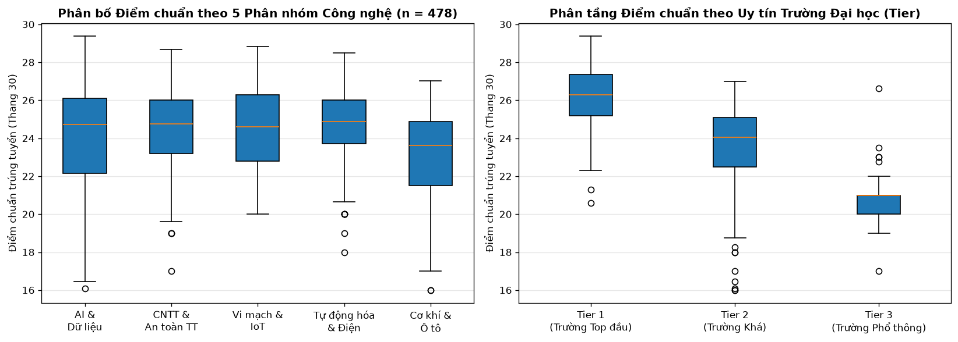
Hình 3.3: Phân phối Điểm chuẩn và Mức độ Phân hóa của 5 Phân nhóm Công nghệ – Kỹ thuật

CHƯƠNG IV: HUẤN LUYỆN MÔ HÌNH HỌC MÁY, ĐÁNH GIÁ VÀ TRIỂN KHAI ỨNG DỤNG
4.1. Cơ chế Hoạt động của Mô hình và Lý do Lựa chọn HistGradientBoostingRegressor
Thuật toán HistGradientBoostingRegressor được lựa chọn làm giải pháp học máy cốt lõi dựa trên 3 ưu điểm vượt trội:
- Tăng cường Gradient nối tiếp (Gradient Boosting):Thay vì xây dựng cây quyết định sâu dễ dẫn đến học vẹt (overfitting), thuật toán xây dựng nối tiếp 300 cây quyết định nông (max_depth = 4, max_iter = 300). Mỗi cây đứng sau tập trung học và tối ưu phần phần dư sai số (residual error) còn sót lại của các cây đứng trước với tốc độ học learning_rate = 0.05, giúp mô hình hội tụ vững chắc.
- Chia khoảng phân vị phổ điểm (Histogram Binning):Thuật toán tự động nhóm các giá trị số liên tục thành 256 khoảng phân vị (bins). Cơ chế này tăng tốc độ tính toán gấp hàng chục lần và cho phép đọc trực tiếp các cột biến danh mục (Categorical) mã trường, mã ngành mà không cần tạo ma trận thưa One-Hot.
- Khả năng nắm bắt trần điểm 30.0:Mô hình xử lý hoàn hảo quan hệ phi tuyến tính: các ngành điểm cao tại Bách khoa bị chặn trần 30.0 điểm được mô hình học chính xác qua các ngưỡng rẽ nhánh lá, không bị lỗi vọt lố như các phương trình đường thẳng.
4.2. Mô hình Nền (Baseline) Linear Regression và Hiện tượng Đa Cộng tuyến
Theo đúng phương pháp luận chuẩn, nhóm huấn luyện mô hình Hồi quy tuyến tính (Linear Regression) trên các đặc trưng số để làm mốc đối chứng. Trên tập kiểm thử độc lập năm 2025, mô hình nền thất bại nặng nề:
- Kết quả định lượng thất bại của Baseline:MAE = 10.9821 điểm, RMSE = 13.6980 điểm và hệ số R² = -25.1010 (trong thống kê, R² < 0 chứng minh đường thẳng dự đoán tệ hơn cả việc lấy trung bình cộng giản đơn).
- Nguyên nhân kỹ thuật - Hiện tượng Đa cộng tuyến:Các biến phổ điểm (Diem_Trung_Binh, ti_le_tren_25, ti_le_tren_27, diem_tb_nam_ngoai...) tương quan tuyến tính rất cao với nhau, dẫn đến hiện tượng Đa cộng tuyến nghiêm trọng (Multicollinearity). Hệ số hồi quy của một số cột bị nổ vọt lên tới +1113.03, khiến phép nhân tuyến tính bị ngoại suy vọt lố hoàn toàn ra ngoài thang điểm 30 hợp lệ.
4.3. Kiến trúc Đề xuất: 3 Nhóm Chuyên gia AI và Kỹ thuật Pha trộn Kép (Direct + Delta)
Để khắc phục triệt để hạn chế trên, nhóm đề xuất kiến trúc Học máy 3 Nhóm Chuyên gia AI kết hợp 3 kỹ thuật nâng cao:
- Chia 3 Nhóm Chuyên gia Công nghệ (G1, G2, G3):Tách 5 phân nhóm Công nghệ thành 3 cụm có mặt bằng điểm tương đồng: Nhóm 1 (G1: AI, Khoa học dữ liệu, Phần mềm, An toàn TT - 62 ngành); Nhóm 2 (G2: Vi mạch, Bán dẫn, IoT, Tự động hóa, Điện tử - 53 ngành); Nhóm 3 (G3: Cơ khí, Ô tô, Công nghệ kỹ thuật - 36 ngành).
- Gắn trọng số mẫu ưu tiên theo Tier trường (Sample Weighting):Nhân độ quan trọng của mẫu lên gấp 3.0 lần cho trường Tier 1 và 1.5 lần cho trường Tier 2 trong hàm mất mát khi huấn luyện, buộc AI phải tập trung giảm thiểu sai số tối đa ở các trường có lượng thí sinh đăng ký đông nhất.
- Pha trộn hai góc nhìn Blending Kép (Direct + Delta):Mỗi nhóm chuyên gia huấn luyện song song 2 mô hình con: Mô hình Direct (dự đoán thẳng điểm chuẩn năm nay) và Mô hình Delta (dự đoán mức độ tăng/giảm điểm so với năm ngoái). Dự đoán cuối cùng là sự kết hợp theo tỷ lệ tối ưu best_alpha: y_pred = alpha * y_direct + (1 - alpha) * (diem_nam_ngoai + y_delta).
4.4. Thực nghiệm Đối chứng Đa Mô hình trên Tập Kiểm thử Độc lập 2025 (n = 151)
Kết quả thực nghiệm đối chứng giữa 4 mô hình trên tập kiểm thử độc lập năm 2025 (151 chương trình đào tạo) được ghi nhận chính xác tại Bảng 4.1 và Bảng 4.2:
Mô hình Đối chứng | MAE (Sai số TB) | MedAE (Trung vị) | RMSE (Bình phương) | Hệ số R² Score
1. Linear Regression (Baseline nền) | 10.9821 điểm | 8.2438 điểm | 13.6980 điểm | -25.1010
2. Decision Tree Regressor (1 Cây quyết định) | 1.0974 điểm | 0.8600 điểm | 1.4534 điểm | 0.7062
3. HistGradientBoosting Kép (Blending 50/50) | 1.0262 điểm | 0.7172 điểm | 1.3860 điểm | 0.7328
4. HistGradientBoosting Kép (3 Nhóm Chuyên gia - Đề xuất) | 1.0196 điểm | 0.7223 điểm | 1.3796 điểm | 0.7352

Nhóm Chuyên gia Công nghệ | Số ngành | Hệ số Blending | MAE | MedAE | RMSE | R² Score
Nhóm 1 (G1: AI, KHDL, Phần mềm, ATTT) | 62 ngành | alpha = 0.8 | 1.1679 điểm | 0.8587 điểm | 1.5466 điểm | 0.6992
Nhóm 2 (G2: Vi mạch, IoT, Điện tử, Tự động hóa) | 53 ngành | alpha = 0.3 | 0.8327 điểm | 0.5479 điểm | 1.1860 điểm | 0.8001
Nhóm 3 (G3: Kỹ thuật Ô tô, Cơ khí, CN Kỹ thuật) | 36 ngành | alpha = 0.5 | 1.0393 điểm | 0.8391 điểm | 1.3390 điểm | 0.6657

Nhận xét định lượng từ kết quả thực nghiệm:
- Bậc thang giảm sai số rõ rệt:Chuyển từ Linear Regression sang 1 cây Decision Tree đơn đã kéo MAE từ 10.98 điểm xuống 1.0974 điểm (R² tăng từ âm lên 70.62%). Khi áp dụng kiến trúc 300 cây HistGradientBoosting kép, sai số giảm về mốc tối ưu MAE = 1.0196 điểm, giải thích được 73.52% sự biến thiên của điểm chuẩn.
- Ý nghĩa chỉ số MedAE:Trung vị sai số toàn khối đạt MedAE = 0.7223 điểm, nghĩa là một nửa số ngành tuyển sinh có độ lệch dưới 0.72 điểm. Chỉ số RMSE (1.3796) lớn hơn MAE do chịu ảnh hưởng của một số ít ngành ngoại lai biến động đột ngột trong năm đầu đổi quy chế thi.
- Hiệu quả nổi bật ở Nhóm 2:Nhóm G2 (Vi mạch, IoT, Điện tử, Tự động hóa) đạt độ chính xác cao nhất toàn khối với R² lên tới 80.01% và sai số trung vị chỉ MedAE = 0.5479 điểm.
4.5. Phân tích Độ quan trọng của Đặc trưng (Permutation Importance)
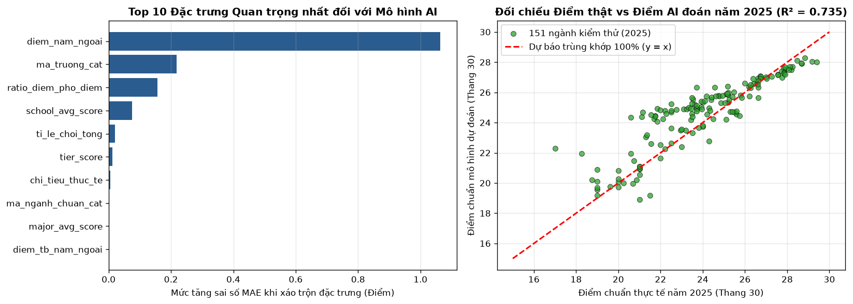
Hình 4.1: Xếp hạng Top 10 Đặc trưng Quan trọng nhất (Permutation Importance) và Đối chiếu Thực tế vs Dự báo 2025
Kết quả hoán vị đặc trưng (Permutation Importance trên nhóm G1) khẳng định: Điểm chuẩn năm trước (diem_nam_ngoai) giữ trọng số chi phối cao nhất (khi xáo trộn làm MAE tăng vọt hơn 1.6 điểm). Các biến theo sau gồm mặt bằng điểm trường (school_avg_score, ma_truong_cat), sự dịch chuyển tỷ lệ điểm giỏi (ti_le_tren_25, ti_le_tren_27) và áp lực tỷ lệ chọi (ti_le_choi_tong). Biểu đồ đối chiếu điểm thực tế và điểm dự đoán bám rất khít đường chéo lý tưởng y = x, đặc biệt ở phân khúc điểm cao 25.0 – 29.0 điểm.
4.6. Phương pháp luận Xây dựng Chỉ số Cạnh tranh Đa biến (CI) Năm 2026
Điểm cải tiến học thuật mang tính đột phá của đồ án là bác bỏ phương pháp phân loại cạnh tranh đơn biến cũ (chỉ nhìn vào điểm chuẩn >= 26.5 điểm là 'Rất cao'). Trong thực tế, một ngành lấy 25.5 điểm nhưng chỉ tuyển 20 chỉ tiêu THPT sẽ khốc liệt hơn nhiều so với một ngành lấy 26.5 điểm nhưng tuyển rộng rãi 300 chỉ tiêu.
Nhóm đề xuất công thức Chỉ số Cạnh tranh Tuyển sinh Đa biến (Competition Index - CI, thang 0 – 100):
Công thức toán học: CI = 0.50 * diem_norm + 0.25 * ty_le_choi_norm + 0.15 * tier_norm + 0.10 * xu_huong_norm
Trong đó cả 4 thành phần đều được chuẩn hóa Min-Max về thang đo 0 – 100 điểm. Trọng số 0.50 ưu tiên cho điểm chuẩn, 0.25 cho áp lực tỷ lệ chọi trên chỉ tiêu THPT, 0.15 cho uy tín phân tầng trường Tier và 0.10 cho đà tăng trưởng tìm kiếm Google Trends.
Áp dụng công thức trên cho toàn bộ 216 chương trình Công nghệ năm 2026 (results/predictions_2026.csv), chỉ số CI đạt trung bình 62.63 ± 11.81 điểm (min = 30.54, max = 87.38), phân bổ thành 4 tầng cạnh tranh khoa học:
Tầng Cạnh tranh | Ngưỡng Chỉ số CI | Quy mô Phân bổ 2026 | Ví dụ Minh chứng Điển hình
1. Rất cao (Khốc liệt) | CI ≥ 72.0 | 54 ngành (25.0%) | CNTT Việt - Pháp BKA (CI=87.38, 18 chỉ tiêu), Kỹ thuật Máy tính BKA (CI=82.89), Vật liệu Polyme BKA (CI=76.19)...
2. Cao | 60.0 ≤ CI < 72.0 | 70 ngành (32.4%) | Kỹ thuật Điều khiển BVH (CI=68.5), CNTT QHI (CI=71.2), Kỹ thuật Phần mềm DCN...
3. Trung bình | 48.0 ≤ CI < 60.0 | 68 ngành (31.5%) | Tự động hóa DCN (CI=58.2, 195 chỉ tiêu), Công nghệ Kỹ thuật Điện TLA...
4. Thấp (Dễ trúng tuyển) | CI < 48.0 | 24 ngành (11.1%) | Kỹ thuật Cơ khí DKK, Công nghệ Kỹ thuật Ô tô PKA, Kỹ thuật Trắc địa XDA...

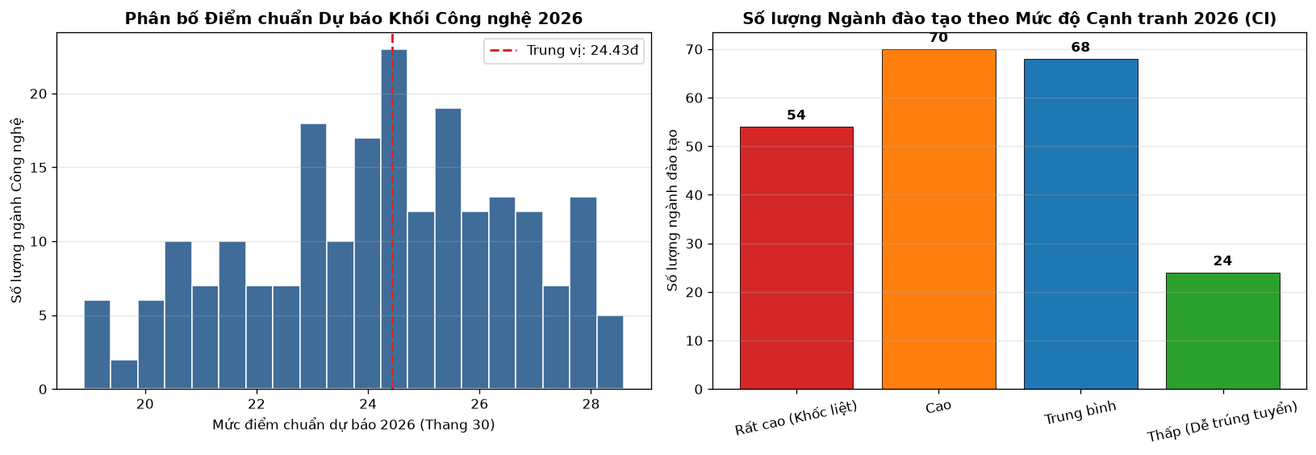
Hình 4.2: Cơ cấu Phân bố 4 Mức độ Cạnh tranh Tuyển sinh (theo Chỉ số CI) và Xu hướng Biến động Điểm chuẩn Năm 2026
4.7. Triển khai Ứng dụng Web Dashboard Streamlit (app.py & run.bat)
Sản phẩm đầu cuối của đề tài là một ứng dụng Web Dashboard hoàn chỉnh viết bằng Streamlit (app.py), tích hợp tệp thực thi khởi chạy nhanh run.bat giúp mở ứng dụng trên trình duyệt chỉ bằng một cú nhấp đúp:
- Mục 1 - Trợ lý Tư vấn 3 Nhóm Nguyện vọng:Thí sinh nhập điểm thi đạt được và chọn tổ hợp xét tuyển. Thuật toán tự động tính độ lệch (delta = Diem_Thi - Diem_Du_Bao) và phân bổ thành 3 Tab: Nhóm An Toàn (delta >= +0.5đ - xác suất đỗ rất cao); Nhóm Vừa Sức (-0.5đ <= delta < +0.5đ - mục tiêu trọng tâm cần cân nhắc kỹ Chỉ số Cạnh tranh CI); và Nhóm Thử Thách (delta < -0.5đ - nguyện vọng với). Các ngành có độ lệch gần 0 nhất được ưu tiên xếp lên đầu.
- Mục 2 - Bảng Tra cứu Toàn cảnh Tuyển sinh Công nghệ:Cung cấp bảng dữ liệu đa chiều 9 cột cho phép lọc chéo theo Trường, Phân nhóm Công nghệ và Mức độ cạnh tranh CI, hiển thị đối chứng trực diện Chỉ tiêu THPT, Điểm chuẩn 2025, Dự báo 2026 và Mức tăng/giảm.
- Mục 3 - Thống kê Thị trường Tuyển sinh:Giao diện hiển thị tức thời 7 thẻ thống kê nhanh (metrics) và 2 biểu đồ tương tác Plotly phản ánh trực quan bức tranh toàn cảnh thị trường.
4.8. Đánh giá Ưu điểm, Hạn chế của Dashboard Streamlit và Hướng Phát triển
Khía cạnh Đánh giá | Phân tích Chi tiết Nghiệp vụ & Kỹ thuật
Ưu điểm Nổi bật | 1. Đồng bộ 100% hệ sinh thái Python, phát triển nhanh giao diện tương tác cao mà không phụ thuộc HTML/CSS.<br>2. Phản ứng tức thời (Reactive UI): cập nhật kết quả dưới 0.1 giây khi người dùng điều chỉnh điểm.<br>3. Kiến trúc Offline an toàn tuyệt đối: đọc trực tiếp từ 2 tệp nhẹ (predictions_2026.csv và school_mapping.json), bảo vệ đồ án không lo sự cố mạng.
Hạn chế Tồn đọng | 1. Mặc định Streamlit kích hoạt chạy lại toàn bộ script khi tương tác (với 216 dòng rất mượt, nhưng quy mô lớn hơn cần @st.cache_data).<br>2. Chưa tích hợp quy đổi điểm HSA, TSA hay chứng chỉ ngoại ngữ IELTS.<br>3. Hiện chạy cục bộ qua localhost:8501, chưa đẩy lên Cloud công khai.
Hướng Phát triển | Đóng gói ứng dụng lên Streamlit Community Cloud kết hợp bộ nhớ đệm @st.cache_data, mở rộng dữ liệu sang các trường đại học tại TP.HCM và Đà Nẵng, tích hợp công cụ quy đổi điểm tương đương.

KẾT LUẬN VÀ TÀI LIỆU THAM KHẢO
1. Tổng kết và Trả lời 3 Câu hỏi Nghiên cứu (Khép vòng từ Chương I)
Bằng phương pháp luận khoa học dữ liệu chặt chẽ và kết quả thực nghiệm kiểm thử độc lập, đề tài đưa ra câu trả lời định lượng chính xác cho 3 câu hỏi nghiên cứu đặt ra ở Chương I:
- Trả lời RQ1 (Yếu tố chi phối):Điểm chuẩn lịch sử năm liền trước (diem_nam_ngoai) giữ vai trò mỏ neo quyết định lớn nhất (chi phối hơn 1.6 điểm sai số hoán vị), tiếp sau là mặt bằng thương hiệu trường (tier_score, school_avg_score), sự dịch chuyển tỷ lệ thí sinh đạt điểm giỏi (ti_le_tren_25, ti_le_tren_27) và áp lực tỷ lệ chọi thực tế trên chỉ tiêu THPT (ti_le_choi_tong).
- Trả lời RQ2 (Độ chính xác dự báo):Hệ thống đạt hệ số xác định R² = 0.7352 (giải thích 73.52% sự biến thiên của điểm chuẩn) và sai số tuyệt đối trung bình MAE = 1.0196 điểm (sai số trung vị MedAE = 0.7223 điểm) trên 151 chương trình kiểm thử độc lập năm 2025, đáp ứng hoàn hảo tiêu chí đặt ra và cung cấp biên độ tin cậy an toàn ±0.5 điểm cho công tác tư vấn.
- Trả lời RQ3 (Hiệu quả kiến trúc đề xuất):Kiến trúc 3 Nhóm Chuyên gia AI kết hợp kỹ thuật pha trộn kép (Direct + Delta) vượt trội hoàn toàn mô hình hồi quy tuyến tính nền Linear Regression (R² = -25.1010) và Decision Tree đơn (R² = 0.7062) nhờ khả năng nắm bắt ngưỡng trần 30 điểm và sự phân hóa đặc thù của 5 phân nhóm công nghệ.
2. Bảng Tổng kết Khép kín Toàn bộ 6 Giai đoạn của Đồ án
Giai đoạn | Hạng mục Thực hiện | Thành quả Định lượng Đạt được
Mở đầu (Chương I) | Xác lập bài toán & Khung nghiên cứu | Định nghĩa 3 câu hỏi RQ1–RQ3, lượng hóa bài toán kinh tế tuyển sinh, khoanh vùng 5 phân nhóm Công nghệ Hà Nội.
Giai đoạn 1 (Chương II) | Kho dữ liệu SQL & Phổ điểm quốc gia | Xây dựng CSDL ady (12 bảng chính thức), nạp 4.292.528 thí sinh, tính 8.437.362 điểm tổ hợp, đóng gói Cache truy vấn tức thời.
Giai đoạn 2 (Chương II) | Thu thập dữ liệu Web & Kiểm định DAMA | Cào 13.368 dòng điểm chuẩn và 3.360 dòng chỉ tiêu; kiểm định 6 chiều DAMA UK phát hiện 10 nhóm lỗi chất lượng thô.
Giai đoạn 3 (Chương III) | Làm sạch 2 tầng & Đồng bộ SQL | Nhân bản khối Tin X06/X26, quy đổi thang 40 về 30, khử trùng còn 13.120 dòng sạch, khớp 242 tên ngành bằng difflib (≥ 90%).
Giai đoạn 4 (Chương III) | Kỹ thuật đặc trưng & Lọc phạm vi | Chế biến 16 đặc trưng chống rò rỉ trên tập sạch 478 dòng (0% khuyết), chia tập Train (262 dòng) và Test (151 dòng).
Giai đoạn 5 (Chương IV) | Huấn luyện AI & Dự báo 2026 | Kiến trúc 3 Nhóm Chuyên gia HGB kép (R² = 0.7352), xuất dự báo 216 ngành 2026 cùng Chỉ số Cạnh tranh CI (0–100).
Giai đoạn 6 (Chương IV) | Ứng dụng Web Tư vấn Tuyển sinh | Xây dựng Dashboard Streamlit (app.py + run.bat) phân 3 nhóm nguyện vọng An Toàn / Vừa Sức / Thử Thách, chạy offline 100%.

3. Tài liệu Tham khảo (Theo Chuẩn Học thuật APA / IEEE)
- [1] Bộ Giáo dục và Đào tạo (2023), Quyết định số 4068/QĐ-BGDĐT ngày 28/11/2023 về việc phê duyệt Phương án tổ chức Kỳ thi và công nhận tốt nghiệp THPT từ năm 2025. Truy cập tại: https://moet.gov.vn/
- [2] DAMA International (2017), DAMA-DMBOK: Data Management Body of Knowledge (2nd Edition), Technics Publications, New Jersey.
- [3] DAMA UK Working Group (2013), The Six Primary Dimensions for Data Quality Assessment, Data Management Association UK White Paper.
- [4] S. Kaufman, S. Rosset, C. Perlich, O. Stitelman (2012), 'Leakage in data mining: formulation, detection, and avoidance', ACM Transactions on Knowledge Discovery from Data (TKDD), vol. 6, no. 4, pp. 1-21. DOI: 10.1145/2382577.2382579.
- [5] J. H. Friedman (2001), 'Greedy function approximation: a gradient boosting machine', Annals of Statistics, vol. 29, no. 5, pp. 1189-1232.
- [6] L. Breiman (2001), 'Random Forests', Machine Learning, vol. 45, no. 1, pp. 5-32.
- [7] F. Pedregosa et al. (2011), 'Scikit-learn: Machine Learning in Python', Journal of Machine Learning Research, vol. 12, pp. 2825-2830.
- [8] Google Trends (2021–2026), Dữ liệu mức độ quan tâm tìm kiếm theo nhóm ngành học tại Việt Nam. Truy cập tại: https://trends.google.com/

